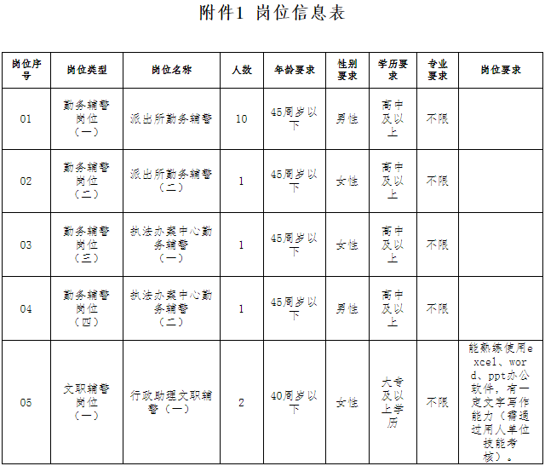

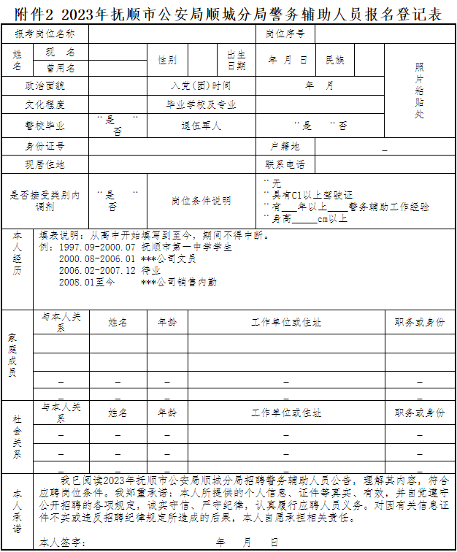
填表说明：
1、除本人承诺处需手写签字外，其他项请不要手写填表,必须电脑填写表格。
2、所有项目均需填写，不得有空项。

